Elettronica A 30-3-2005

1) Numerare ogni foglio consegnato e indicare chiaramente su ogni foglio Nome, Cognome, Corso di Laurea e Numero di Matricola.
2) Svolgere gli esercizi in modo chiaro ed ordinato. Elaborati indecenti e scritti a matita non verranno valutati.
3) Si ricorda inoltre che nello svolgimento di ciascun esercizio, l’omissione di passaggi algebrici o logici rilevanti compromettono in fase di valutazione l’intero esercizio.

Chi desidera svolgere la sola prova in itinere relativa a MOS e BJT, si limiti alla soluzione degli esercizi 3 e 4 e lo indichi chiaramente sui fogli consegnati.

Esercizio 1
Assumendo per i diodi il modello lineare a tratti rappresentato in figura, identificare nei tre casi sotto elencati il corretto funzionamento dei diodi (acceso/spento, e verificare le ipotesi) e calcolare la tensione V* considerando R=1kΩ:
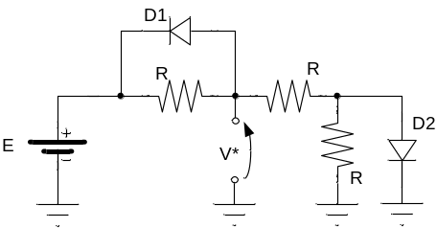
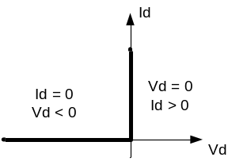
E=0
E=+20 V
E=-20 V

Esercizio 2
Assumendo l’amplificatore operazionale ideale, calcolare i guadagni di tensione A1=Vo1/Vin e A2=Vo2/Vin.
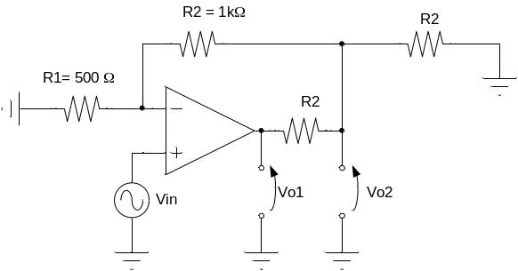
Esercizio 3
Dato il seguente amplificatore a MOSFET, rappresentare i circuiti equivalenti DC, AC e AC per piccolo segnale.
- Calcolare il punto di lavoro, verificare che il MOSFET opera in saturazione, e calcolare i parametri equivalenti per piccolo segnale.
- Determinare poi il guadagno di tensione (v_{o}/v_{in}) il guadagno di trans-conduttanza (i_{o}/v_{in}), impedenza di ingresso e di uscita.
- Dato Vs(t)=10⁻³cos(1000t), fornire l’espressione di Vo(t)

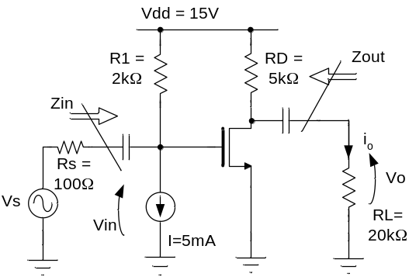

V_{TO} = +2V
K = 250uA/V²
λ=0

Esercizio 4:
Dato il seguente amplificatore a BJT, rappresentare i circuiti equivalenti DC, AC e AC per piccolo segnale.
-Calcolare il punto di lavoro, verificare che il BJT opera in regione attiva, e i calcolare parametri equivalenti per piccolo segnale.
-Determinare poi il guadagno di tensione (v_{o}/v_{in}) il guadagno di trans-conduttanza (i_{o}/v_{in}), impedenza di ingresso e di uscita.
-Dato Vs(t)=10⁻³cos(1000t), fornire l’espressione di io(t)

